Para determinar uno o varios bienes nacionales relevantes la Entidad Estatal debe aplicar los criterios establecidos en el artículo 2.2.1.2.4.2.9. del Decreto 1082 de 2015 y los previstos en esta Matriz. La aplicación de estos criterios deberá constar en los estudios y documentos previos. Para ello la Entidad podrá tener en cuenta los bienes enlistados, de manera enunciativa, en esta matriz de acuerdo con las distintas actividades de obra pública contempladas en la Matriz 1 – Experiencia de los diferentes documentos tipo expedidos para la contratación de obra pública de infraestructura del sector social en [Definir el sector].

En cumplimiento de los referidos criterios, la Entidad Estatal deberá desarrollar la siguiente metodología para identificar los bienes nacionales relevantes para la ejecución del objeto a contratar:

- Identificar dentro del Presupuesto Oficial los bienes o insumos requeridos para la ejecución del proyecto.

- Calcular el valor parcial de los bienes o insumos identificados, para lo cual se deberá multiplicar el valor unitario de cada uno por la cantidad requerida.

DESCRIPCIÓN | UND. | CANTIDAD | VALOR PARCIAL
Pintura en esmalte para muros o superficies planas | M2 | 582,00 | $ 19.268.170,77
Mortero de reparación estructural | M2 | 80,00 | $ 12.209.754,75

- Calcular el valor total realizando la sumatoria de los valores parciales de los bienes o insumos requeridos en el proyecto.

TOTAL | $ 31.477.925,52

- Determinar el porcentaje de participación de cada bien o insumo usando su valor parcial divido por el valor total, cociente que deberá ser multiplicado por cien (100). Para esto se aplicará la siguiente fórmula:



DESCRIPCIÓN | UND. | CANTIDAD | VALOR PARCIAL | % PARTICIPACION
Pintura en esmalte para muros o superficies planas | M2 | 582,00 | $ 19.268.170,77 | 61,2%
Mortero de reparación estructural | M2 | 80,00 | $ 12.209.754,75 | 39%

- Determinar el porcentaje acumulado entendido como la sumatoria de los porcentajes de participación definidos en el numeral anterior. Para lo cual, se sugiere, organizar los bienes en una tabla, en orden descendente según su porcentaje de participación, disponiendo una fila por cada bien, una columna para el nombre o descripción del bien, otra para el porcentaje de participación y otra en la que se consignará el porcentaje acumulado.

Al bien o insumo que tiene la mayor participación, es decir, el que ocupa el primer lugar en el listado, le corresponderá como porcentaje acumulado el valor asignado como porcentaje de participación. Para el segundo bien el porcentaje acumulado será la suma de su porcentaje de participación con el porcentaje acumulado asignado al bien que lo antecede en el listado. Del mismo modo, para el tercer bien el porcentaje acumulado será la suma de su porcentaje de participación con el porcentaje acumulado calculado para el anterior bien, y así sucesivamente deberá procederse respecto de los demás bienes hasta completar todos los porcentajes acumulados. Para mayor claridad se aplicará la siguiente fórmula.



Donde ${participacion (\%)}_{i}$ son las frecuencias acumuladas o porcentaje de participación (%) calculado.

DESCRIPCIÓN | UND. | CANTIDAD | VALOR PARCIAL | % PARTICIPACION | % ACUMULADO
Pintura en esmalte para muros o superficies planas | M2 | 582,00 | $ 19.268.170,77 | 61,2% | 61%
Mortero de reparación estructural | M2 | 80,00 | $ 12.209.754,75 | 39% | 100%

- Identificar los bienes o insumos cuyo porcentaje acumulado esté dentro del ochenta por ciento (80%) o un valor aproximado por debajo.

- Identificar los bienes o insumos que cumplan con la condición anterior y en relación con estos se calculará el promedio de su porcentaje de participación. El promedio se calculará realizando la sumatoria de los porcentajes de participación de cada bien, resultado que luego se dividirá entre el número de bienes que se promedian.

PROMEDIO | 50%

- Los bienes relevantes serán aquellos cuyo porcentaje de participación sea igual o superior al promedio calculado en el paso anterior.

DESCRIPCIÓN | UND.
Pintura en esmalte para muros o superficies planas | M2

- Verificar si uno o varios bienes que cumplan con lo previsto en el numeral anterior se encuentran incluidos en el Registro de Productores de Bienes Nacionales, en los términos del Decreto 2680 de 2009. De estar incorporados, la Entidad Estatal verificará al momento de publicar la invitación que el registro del bien o insumo esté vigente hasta una fecha posterior a la del cierre del proceso. Para tal efecto, se entiende por fecha del cierre la publicada en la invitación. Verificada la fecha de registro de estos bienes estos serán los que incluya en el numeral 5.1.4.1 de la invitación.

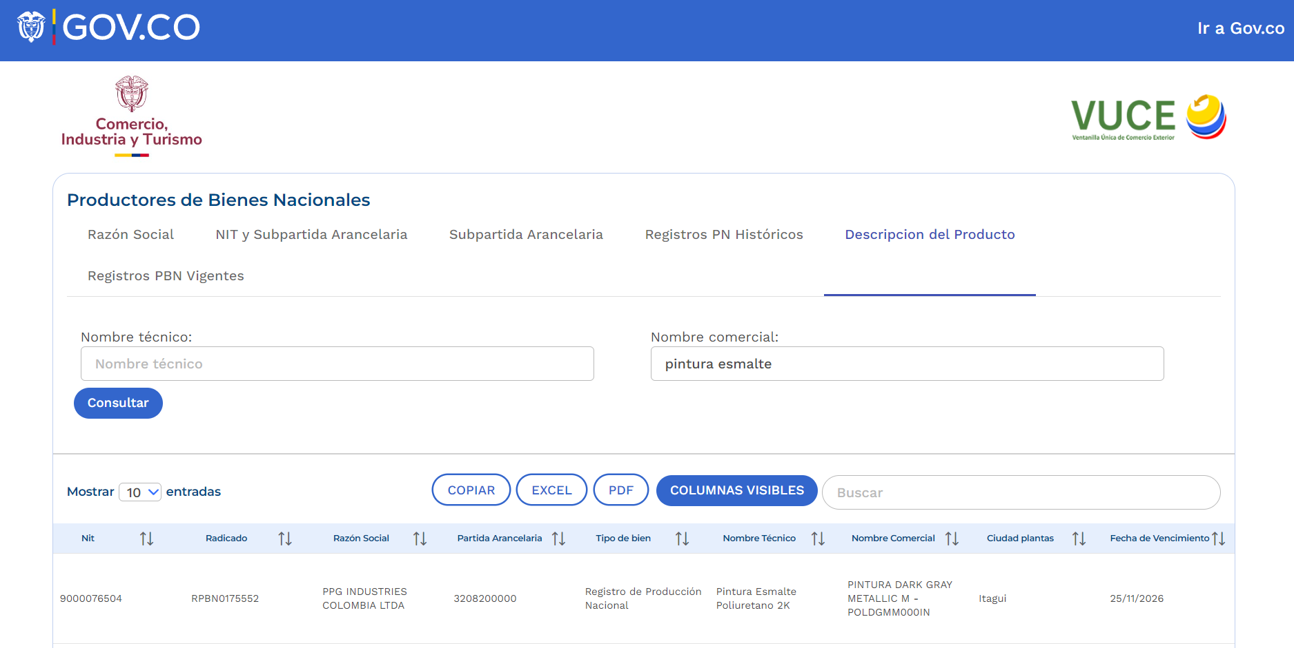

- Si ninguno de los bienes relevantes está incluido en el Registro de Productores de Bienes Nacionales, para efectos del criterio de desempate la Entidad Estatal tendrá en cuenta a los Proponentes que se comprometan a vincular un porcentaje de empleados o contratistas por prestación de servicios colombianos de al menos el [la Entidad Estatal incluirá el porcentaje definido en el numeral 5.1.4.1 de la invitación] del personal requerido para el cumplimiento del contrato.

[Opción 2. De conformidad con la consulta del Registro de Productores de Bienes Nacionales, realizada en fecha 06/ MAYO/2026, se determinó que los bienes relevantes para el desarrollo de la obra no se encuentran incluidos en dicho registro de conformidad con el numeral 3 del artículo 2.2.1.2.4.2.9. del Decreto 1082 de 2015. Por tal motivo, se otorgará el factor de desempate de preferir la oferta de bienes o servicios nacionales a los Proponentes que se comprometan a vincular al desarrollo del objeto contractual un porcentaje de empleados o contratistas por prestación de servicios colombianos, de al menos el 40 % del personal requerido para el cumplimiento del contrato.
En el caso de Proponentes Plurales, todos, varios o cualquiera de sus integrantes podrá vincular un porcentaje de empleados o contratistas por prestación de servicios colombianos, de al menos el 40% del personal requerido para el cumplimiento del contrato.
Además de la incorporación del bien nacional relevante o del porcentaje de personal colombiano requerido para la ejecución del contrato, tratándose de Proponentes Plurales, su composición deberá estar acorde con lo exigido por la noción de Servicios Nacionales prevista en el artículo 2.2.1.1.1.3.1 del Decreto 1082 de 2015, de lo que dependerá la forma de otorgamiento del criterio de desempate en lo referente a preferir la oferta de bienes o servicios nacionales frente a los bienes o servicios extranjeros.
A tales efectos en la siguiente tabla se indican las posibles composiciones de Proponentes Plurales y la regla de origen que les aplica en virtud de dicha conformación:
No. | Composición del Proponente Plural | Regla de origen aplicable
1. | Únicamente integrantes colombianos | Decreto 1082 de 2015
2. | Colombianos en asocio con extranjeros con trato nacional | Decreto 1082 de 2015
3. | Únicamente integrado por extranjeros con trato nacional | La regla de origen del país con el que se tenga acuerdo comercial o la del Decreto 1082 de 2015. Si el Proponente Plural no especifica a cuál regla se acoge, se aplicará la del Decreto 1082 de 2015.

Para que el Proponente nacional obtenga el factor de desempate por bienes o servicios nacionales debe presentar, además del «Formato 7 A – Bienes o Servicios Nacionales» alguno de los siguientes documentos, según corresponda:
- Persona natural colombiana: La cédula de ciudadanía del Proponente.
- Persona natural extranjera residente en Colombia: La visa de residencia que le permita la ejecución del objeto contractual de conformidad con la ley.
- Persona jurídica constituida en Colombia: El certificado de existencia y representación legal emitido por alguna de las cámaras de comercio del país.
Para que el Proponente extranjero con trato nacional obtenga el factor de desempate por bienes o servicios nacionales solo deberá diligenciar el «Formato 7 A – Bienes o Servicios Nacionales».
Para el Proponente extranjero con trato nacional que diligencie la opción 3 del «Formato 7 A – Bienes o Servicios Nacionales» para que obtenga el criterio de desempate, deberá acreditar que los servicios son originarios de: a) los Estados mencionados en la sección de acuerdos comerciales aplicables al Proceso de Contratación; b) los Estados en los cuales si bien no existe Acuerdo Comercial, el Gobierno Nacional ha certificado que los oferentes colombianos gozan de Trato Nacional, en los términos del artículo 2.2.1.2.4.1.3. del Decreto 1082 de 2015; o c) los Estados miembros de la Comunidad Andina de Naciones. Para esto, deberá demostrar que cumple con la regla de origen contemplada para los Servicios Nacionales del respectivo país, allegando la información y/o documentación que sea requerida.
El Proponente nacional podrá subsanar la falta de presentación de la cédula de ciudadanía o del certificado de existencia y representación legal para acreditar el requisito habilitante de capacidad jurídica. No obstante, no podrá subsanar esta circunstancia para el otorgamiento del factor de desempate consistente en preferir la oferta de bienes o servicios nacionales.

La Entidad otorgará el factor de desempate por bienes o servicios nacionales al Proponente Plural conformado por nacionales cuando cada uno de sus integrantes presente alguno de los documentos indicados en este numeral, según corresponda. A su vez, el representante del Proponente Plural deberá diligenciar el «Formato 7 A – Bienes o Servicios Nacionales». Cuando uno o varios de sus integrantes no cumplan con las condiciones descritas, el Proponente Plural no obtendrá el factor de desempate por preferir la oferta de bienes o servicios nacionales.

